

- АСОС ЦЕНТРОБЕЖНЫЙ ПОЖАРНЫЙ

        - ЫСОКОНАПОРНЫЙ

    - Ц П В - 4 / 4 0 0 Р Т

  - уководство по эксплуатации

      - ШИН . 062212 . 0 0 9 Р Э

г.Миасс, 2010 г.

1

СОДЕРЖАНИЕ

1. Назначение изделия 2

2. Технические характеристики 3

3. Устройство и принцип работы 4

4. Указание мер безопасности 12

5. Требования к монтажу насоса 12

6. Порядок работы 12

7. Техническое обслуживание 15

8. Возможные отказы и методы их устранения 17

9. Транспортирование и хранение 19

Настоящее руководство предназначено для получения общих сведений о на-сосе центробежном пожарном высоконапорном НЦПВ-4/400РТ, изучения его уст-ройства и принципа работы, порядка подготовки его к работе и работы на пожар-ных автомобилях, а также технического обслуживания и устранения возможных не-исправностей.

ВНИМАНИЮ ПОТРЕБИТЕЛЯ!

Завод-изготовитель оставляет за собой право постоянно совершенствовать конструкцию изделия. Изменения, не влияющие на работоспособность, техниче-ские характеристики и надежность, могут быть не отражены в данном эксплуатаци-онном документе.

1. НАЗНАЧЕНИЕ ИЗДЕЛИЯ

Насос центробежный пожарный высоконапорный НЦПВ-4/400РТ пред-назначен для подачи воды и водных растворов пенообразователей темпера-турой до 30 °С, плотностью до 1010 кг/м³ и массовой концентрацией твердых частиц до 0,5 % при их макси-мальном размере 3 мм.

Насос устанавливается в закры-тых отсеках пожарных автомобилей, в которых во время работы обеспечива-ется положительная температура воз-духа.

Работа насоса на морской воде не предусматривается.

2

2. ТЕХНИЧЕСКИЕ ХАРАКТЕРИСТИКИ

 |  | Таблица 1
 | Наименование параметров | Значение
Тип насоса |  | центробежный
 |  | 4-хступенчатый
Номинальная частота вращения приводного вала, об/мин. |  | 1800…3600*
Номинальная подача насоса, м³/с (л/с) |  | 0,004 (4)
Напор насоса в номинальном режиме
(при номинальных значениях подачи и частоты враще-
ния вала), м, не менее |  |  | 400
Потребляемая мощность в номинальном режиме,
кВт (л.с.), не более:
- | при работе с одним стволом СРВД-2/300 | 27 | (37)**
- | при работе с двумя стволами СРВД-2/300 | 35 | (48)**
Коэффициент полезного действия в номинальном режиме, не
менее |  |  | 0,40
Кавитационный (критический) запас насоса, м, не более |  |  | 5,0
Максимальное давление на входе, МПа (кгс/см²) |  | 0,59 (6,0)
Тип дозирующего устройства |  | ручное
Уровень дозирования пенообразователя при работе с одним |  | 3,0 ± 0,6
стволом-распылителем типа СРВД-2/300, % |  | 6,0 ± 1,2
 |  | 12,0 ± 2,4
Напряжение питания тахометра, В |  | 11…30
Габаритные размеры, мм, не более
- | длина |  | 500
- | ширина |  | 350
- | высота |  | 410
Масса (сухая), кг, не более |  |  | 50

ПРИМЕЧАНИЕ: * Значение указывается в обозначении насоса.

** Значение показателя потребляемой мощности приведено для напо-ра 400 м, при работе на воде.

3

3. УСТРОЙСТВО И ПРИНЦИП РАБОТЫ

3.1. Пожарный насос НЦПВ-4/400РТ (рис. 1) состоит из соб-ственно центробежного насоса 15, на-порного коллектора 1, пеносмесите-ля 10, редуктора 19 и манометров 2, 9.

3.2. Собственно насос представ-ляет собой центробежный четырех-ступенчатый насос со встречно-расположенными рабочими колесами, осевым подводом первой ступени и отводящими устройствами лопаточно-го типа (направляющими аппаратами).

Центробежный насос (рис. 2)

состоит из цилиндрического корпуса 1, закрытого с торцов крышками 2, 16, четырех направляющих аппаратов 9, 10, 13, 15 и четырех рабочих колес 11, 14, расположенных на валу 18.

В корпусе 1 насоса выполнены переводные каналы, соединяющие от-водящие каналы направляющего ап-парата 13 второй ступени с подводя-щими каналами третьей ступени, рас-положенными в крышке 2. В передней крышке 16 насоса установлена защит-ная сетка 19.

Рабочие колеса 11, 14 выполнены с полуоткрытыми цилиндрическими лопатками - без переднего покрываю-щего диска. Колеса 14 отличаются от колес 11 только направлением лопа-ток. Зазор между торцами лопаток ра-бочих колес 11, 14 и дисками 21 или крышкой 16 величиной (0,3...0,4) мм (без учета осевого люфта в подшипни-ке) обеспечивается подбором регули-ровочных прокладок 20.

Вал 18 насоса установлен на двух опорах. В качестве одной опоры ис-пользованы два однорядных радиаль-ных шарикоподшипника 3, закреплен-ных в корпусе 6 и ограничивающих осевое перемещение вала 18. В каче-стве второй опоры вала использован подшипник скольжения 12, состоящий из двух втулок, выполненных из изно-состойкого материала, обладающего низким коэффициентом трения в воде (силицированный графит марки СГП).

Концевое уплотнение вала - сальникового типа, состоит из набора уплотнительных колец 7 (рис.3), под-жимаемых в осевом направлении чер-вячно-резьбовым приводом через на-жимное кольцо 5. Для слива утечек через концевое уплотнение и отвода их за переделы насосного отсека в задней крышке 2 (рис.2) ввернут шту-цер 7. Межступенные уплотнения - щелевого типа.

Переводные каналы направляю-щего аппарата 10 четвертой ступени заканчиваются кольцевой камерой, образованной направляющими аппа-ратами 10, 13, и соединяющейся с вы-ходным патрубком на корпусе 1 насо-са.

3.3. К выходному патрубку насоса крепится напорный коллектор 1 (рис.1), на котором установлен один напорный шаровой кран 4.

4

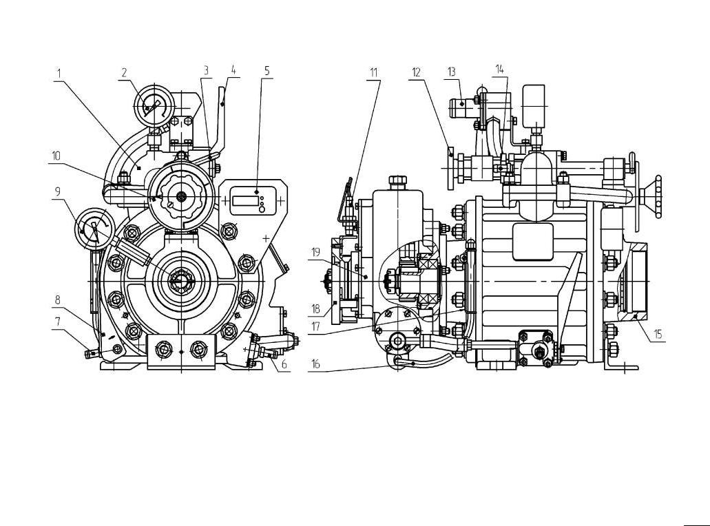

Рис.1. Общий вид насоса НЦПВ-4/400РТ

1 - напорный коллектор; | 2 - манометр на выходе (60 кгс/см²); 3 – рукоятка крана включения эжектора; | 4 – кран напорный; 5 - блок
индикации тахометра; | 6, 7 - сливные краны; 8 - рукоятка механизма управления сливными кранами; | 9 - манометр на входе (10
кгс/см²); 10 - пеносмеситель; 11 – датчик тахометра; 12 - фланец напорного патрубка; 13 - узел подвода пенообразователя; 14- штуцер перепускной магистрали; 15 - насос центробежный; 16 - трубка маслоуказателя; 17 - кронштейн; 18- полумуфта; 19 - редуктор.

5

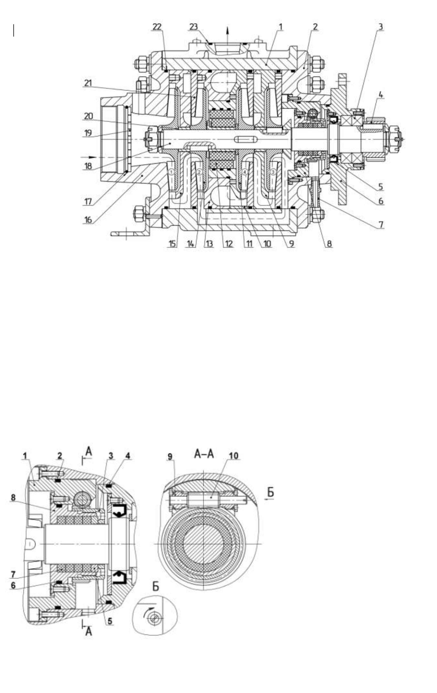

 |  |  | Рис. | 2. | Насос центробежный
1 - корпус | насоса; |  | 2 – | задняя |  | крышка; |  | 3 - | шарикоподшипник 107
ГОСТ 8338; 4 – колесо цилиндрическое косозубое; |  |  |  |  |  |  |  |  | 5 – манжета 1 -40х60-
3 ГОСТ 8752 -79; |  |  | 6 – корпус задней опоры; |  |  |  |  | 7 – штуцер дренажного от-
верстия; | 8 – сальниковое |  |  | уплотнение |  |  | вала; | 9,10,13,15 - направляющий
аппарат; | 11,14 - | рабочее колесо; |  |  |  | 12 - опора скольжения; 16 - передняя
крышка; | 17 – | стопорное кольцо; |  |  |  |  | 18 - вал; |  | 19 - сетка защитная;
20 - прокладка; |  |  | 21 – диск, |  | 22 | – | кольцо | уплотнительное 175 -180-36

ГОСТ18829 -73; 23 - кольцо уплотнительное 045 -050-30 ГОСТ18829 -73.

Рис.3. Сальниковое уплотнение вала

1 – стакан, 2 – кольцо уп-лотнительн ое 095-100-30 ГОСТ 18829 -83, 3 – колесо цилиндрическое косозубое, 4 - кольцо уплотнительное

085-090-30 |  |  | ГОСТ 18829 -83;
5 | - | кольцо |  | нажимное;
6 | - | кольцо | уплотнительное
055-060-30 |  |  | ГОСТ 18829 -83;
7 | - | кольцо |  | сальникового
уплотнения; |  |  |  | 8 – втулка
резьбовая; |  |  |  | 9 - втулка;
10 - червяк.

6

3.4. Для слива воды из полос-

тей насоса в нижней части его корпуса установлены два шаровых крана 6 и 7 (рис. 1), устройство которых показано на рис. 4. Оба крана объединены тягой и управляются одной рукояткой 8 (рис. 1).
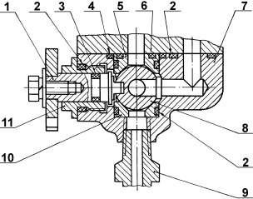

Рис. 4. Кран сливной

1 | - ось; | 5 - опора; | 7 - корпус;
8 | - шарик;9 - штуцер;10 - опора;
11 - втулка;

Кольца уплотнит . по ГОСТ18829:

2 - 013-016-19; 3 - 007-010-19;

  - - 018-021-19; 6 - 008-012-25.

    - На напорном коллекторе ус-тановлен штуцер 14 (рис. 1) для со-единения насоса с цистерной пожар-ного автомобиля. Калиброванное от-верстие диаметром 2,5 мм в штуцере обеспечивает постоянный обмен воды

- насосе за счет частичного перетока воды из коллектора в цистерну пожар-ного автомобиля, предотвращая тем самым перегрев насоса при нулевой подаче (при закрытом стволе-распылителе или напорном кране).

Трубопровод, соединяющий пе-репускной штуцер с цистерной, явля-ется коммуникацией пожарного авто-мобиля (в комплект поставки насоса не входит).

    - Подвод пенообразователя к

насосу обеспечивается через патру-бок 1 (рис. 5), установленный на кор-пусе 3, и трубопровод 4.

Рис. 5. Узел подвода пенооб-разователя к насосу
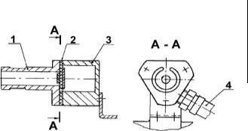
1 - патрубок подвода пенообраз о-вателя из пенобака в насос; 2 - клапан лепестковый; 3 - кор-пус ; 4 - трубопровод к пеносмеси-телю.

Между патрубком 1 и корпусом 3 установлен обратный клапан 2 лепест-кового типа, предназначенный для предотвращения попадания воды в пенобак в случаях, когда при работе от гидранта закрывают кран эжектора или останавливают насос, не закрыв предварительно кран подачи пенооб-разователя из пенобака в насос.

3.7. Пеносмеситель 10 (рис. 1)

служит для дозированной подачи пе-нообразователя во всасывающую по-лость насоса и представляет собой водоструйный эжекторный насос, со-вмещенный с дозатором.

Пеносмеситель (рис. 6) состоит из корпуса эжектора 6, сопла 8, пробково-го крана включения эжектора (состоя-щего из корпуса 1, пробки 2 и рукоят-ки 3), дозатора (состоящего из проб-ки 7, рукоятки 5, шкалы 4 и стрел-ки 9).Питание эжектора осуществляет-ся из напорного коллектора насоса че-рез кран включения эжектора.

Корпус крана 1 крепится к коллек-тору, а корпус эжектора 6 вставляется в крышку 16 (рис.2) насоса.

Рукоятка 3 (рис. 6) крана включения эжектора имеет два положения, обо-значенные надписями "ЗАКР" и "ОТКР"

7

на корпусе крана. |  | ложения изменяется проходное сече-
Шкала 4 дозатора | имеет четыре | ние пробки 7 дозатора и, соответст-
Шкала 4 дозатора | имеет четыре | венно, - подача пенообразовате-
риски: "0", "3%", "6%" и "12%", соответ-
 |  | ля в эжектор. | В положении рукоятки
ствующие уровню концентрации вод- |  | ля в эжектор. | В положении рукоятки
 |  | "0" дозатор закрыт, подача пенообра-
ного раствора пенообразователя. При
 |  | зователя | в эжектор отсутствует.
установке стрелки 9 в указанные по- |  | зователя | в эжектор отсутствует.
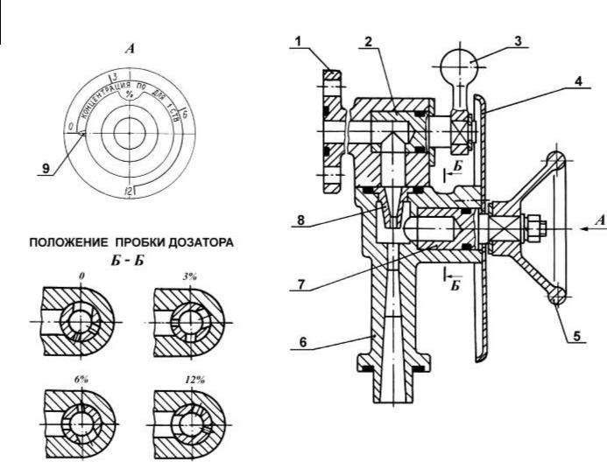

Рис. 6. Пеносмеситель

1 - корпус крана; 2 - пробка; 3 - рукоятка; 4 - шкала; 5 - рукоятка дозато-ра; 6 - корпус эжектора; 7 - пробка дозатора; 8 - сопло; 9 - указатель положения дозатора .

3.8. Редуктор 19 (рис.1) предна-значен для передачи вращения от приводного вала к валу центробежно-го насоса с необходимой частотой вращения.

Редуктор изготавливается в раз-личных вариантах, отличающихся пе-редаточным отношением, что позво-ляет обеспечивать номинальную час-

тоту вращения вала центробежного насоса при различных значениях но-минальных частот приводных двига-телей в диапазоне 1800…3600 об/мин. Конструкция редуктора показана на рис. 7.

Передача вращения осуществля-ется косозубыми колесами 13, 5, 4 и 8.

8

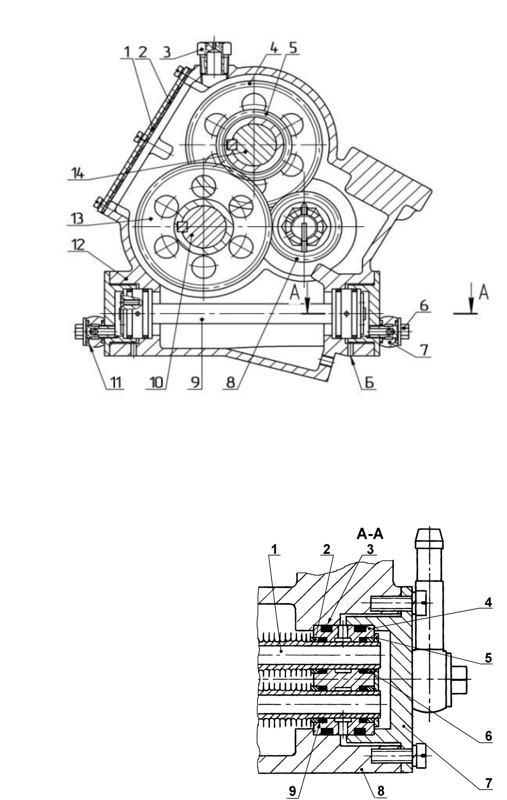

Рис. 7 Редуктор

1 | – крышка; 2 – прокладка; |  | 3 – пробка; |  | 4, 5, 8, | 13 – колесо ци-
линдрическоекосозубое; |  |  | 6 – болт |  | полый; | 7 – штуцер;
9 | - теплообменник; | 10, 14 – вал; |  | 11 | - кольцо | уплотнительное
010-013-19 ГОСТ 18829; 12- корпус; |  |  |  | Б – дренажное отверстие;

В масляной ванне редуктора ус-тановлен теплообменник 9, состоящий из двух оребренных алюминиевых трубок 1 (рис.8), внутрь которых пода-ется охлаждающая вода из центро-бежного насоса.

Смазка зубчатых колес и подшип-ников производится разбрызгиванием. Уровень масла в насосе контролиру-ется по уровню масла в прозрачной трубке 16 (рис.1) и должен поддержи-ваться между двумя рисками на кронштейне 17.

Рис. 8 Теплообменник

1 - труба; 2,6 - кольцо; 4 - фланец; 5 - накладка; 7 - крышка; 8 - корпус редуктора.

Кольца уплотнительные ГОСТ 18829-73: 9 - 010-013-19; 3 - 033-038-30.
9

3.9. Тахометр ТС-1 обеспечивает измерение частоты вращения привод-ного вала насоса, контроль времени наработки насоса и состоит из блока индикации 5 (рис.1), установленного на панели и датчика 11.

Работа тахометра основана на измерении количества импульсов в единицу времени, вырабатываемых датчиком при прохождении лопастей ротора мимо датчика.

Панель блока индикации тахо-метра показана на рис. 9.

При работе в обычном режиме на пятиразрядном светодиодном индика-торе 2 отображается скорость враще-ния вала насоса в об/мин., что сопро-вождается свечением индикатора 3.

При нажатии кнопки 5 “Режим”, прибор переходит в режим отображе-ния на индикаторе 2 времени наработ-ки насоса в часах, что сопровождается свечением индикатора 4.

После отпускания кнопки блок ав-
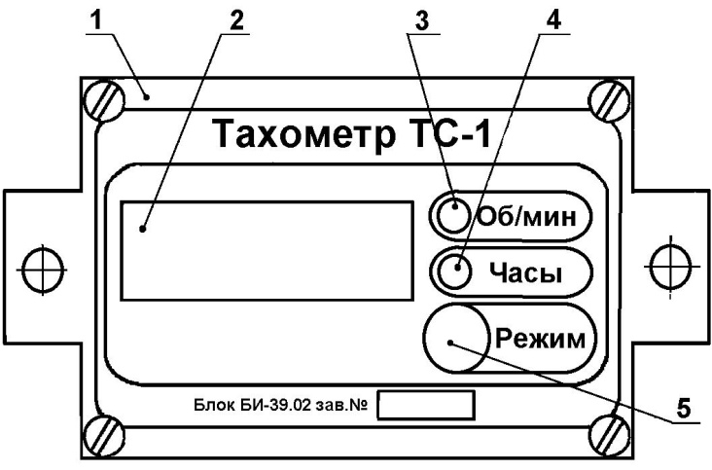
томатически возвращается в режим отображения частоты вращения.

Отсчет времени наработки насоса осуществляется только при наличии вращения вала с частотой не ниже 500 об/мин., а запоминание общего вре-мени наработки происходит автомати-чески, при снижении частоты враще-ния до величины ниже указанной, т.е., фактически, - при остановке насоса.

В случае внезапного отключения питания тахометра при работе насоса в результате обрыва цепи питания или выключения «массы» в памяти блока индикации информация о наработке насоса за сеанс, во время которого произошел обрыв питания, не сохра-няется. Сохраняется только послед-нее значение времени наработки, за-писанное в память в конце предыду-щего, нормально завершенного сеанса работы.

Электрическая схема соединений тахометра показана на рис. 10.

Рис. 9. Блок индикации тахометра

- - корпус;

- - светодиодный индикатор пока-заний;

- - индикатор режима отображения частоты вращения; 4 - индикатор режима отображения времени на-работки;

5 - кнопка включения режима инди-кации времени наработки.

10

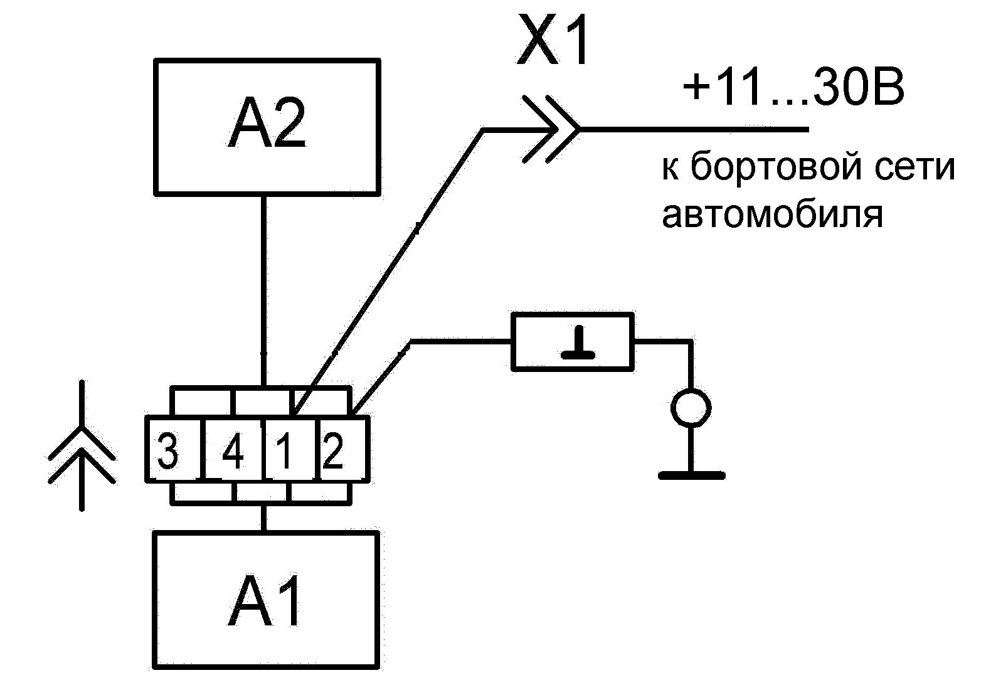

Рис.10 Схема подключения тахометра ТС-1

А1 – блок индикации тахометра; А2 – датчик тахометра; Х1 – колодка гнездовая 02 -6,3-01 с гнездом 03 -6,3-12

ОСТ 37.003.032 -88.

11

4. УКАЗАНИЕ МЕР БЕЗОПАСНОСТИ

- К обслуживанию и эксплуа-тации насоса допускаются лица, атте-стованные на знание его устройства, принципа работы и правил эксплуата-ции.

- Общие требования обеспе-чения мер безопасности и контроля их выполнения - по СТ 12.2.037-78.

4.3. Не допускается работа насо-са при давлении на выходе более 4,9 МПа (50 кгс/см²) или при частоте вращения приводного вала, превы-шающей номинальную на 10% (номи-нальная частота вращения указана в паспорте и намаркирована на редук-торе).

  - ТРЕБОВАНИЯ К МОНТАЖУ НАСОСА

- Насос должен устанавли-ля), соединяющий напорный коллек-

ваться в закрытых отсеках пожарных автомобилей, в которых во время ра-боты обеспечивается положительная температура.

- Направление вращения при-водного вала насоса должно быть по часовой стрелке, если смотреть со стороны полумуфты 18 (рис.1).

- При установке насоса на по-жарном автомобиле к нему должен быть обеспечен доступ для техниче-ского обслуживания.

- Карданный вал привода на-соса пожарного автомобиля должен быть отбалансирован не хуже 5 класса по ГОСТ 22061-76.

- Жесткость рамы (или других

элементов конструкции) пожар-ного автомобиля, на которую устанав-ливается насос, а также жесткость элементов крепления насоса к раме должны обеспечивать отсутствие ре-зонансов конструкции в рабочем диа-пазоне частот вращения насоса.

5.6. Перепускной трубопровод (коммуникация пожарного автомоби-

тор насоса с цистерной (см. п. 3.5), должен присоединяться к цистерне та-ким образом, чтобы исключалась воз-можность обратного тока воды (из цистерны в насос) при любых возмож-ных наклонах автомобиля.

При использовании в составе пе-репускного трубопровода обратного клапана должны быть приняты меры, исключающие наличие воды в трубо-проводе при неработающем насосе или возможность ее замерзания при всех условиях эксплуатации.

5.7. Тахометр (он же счетчик вре-мени наработки) подключить к источ-нику постоянного тока напряжением 11…30В с использованием гнезда и гнездовой колодки из комплекта мон-тажных частей.

Клемма “-“ тахометра соединена с корпусом насоса при изготовлении на-соса.

ВНИМАНИЕ! Н е д о п у с к а е т с я д о р а б о т к а н а с о с а и в н е с е н и е в н е г о к о н с т р у к т и в н ы х и з м е н е н и й б е з с о г л а с о в а н и я с и з г о т о в и т е - л е м н а с о с а .

12

6. ПОРЯДОК РАБОТЫ

6.1. Пуск насоса.

Перед пуском насоса необходимо убедиться, что сливные краны и кран эжектора насоса закрыты, а стрелка маховика дозатора установлена в по-ложение "0".

Пуск насоса производить в сле-дующем порядке:

- при подаче воды из гидранта присоединить к насосу всасывающий рукав, при работе от цистерны - убе-диться, что всасывающий патрубок пожарной машины закрыт заглушкой;

- соответствующими органами управления на водоисточнике подать воду в насос (в соответствии с инст-рукцией на пожарный автомобиль);

- развернуть напорные линии (в соответствии с инструкцией по экс-плуатации ствола-распылителя высо-кого давления и рукавной катушки);

- открыть напорный кран и вклю-чить привод насоса на холостых обо-ротах двигателя;

ВНИМАНИЕ! Включение насоса без воды не допус-

кается, кроме случая, оговорен-ного в п. 6.4.2.

- регулируя частоту вращения двигателя, установить необходимое давление на выходе из насоса (от 30 кгс/см² до 45 кгс/см²) и работать со стволом-распылителем в соот-ветствии с инструкцией по его экс-плуатации.

6.2. Действия во время работы на-соса.

Во время работы следует:

- контролировать рабочий режим по показаниям манометров;

- следить за показаниями датчи-ка уровня воды в цистерне.

ВНИМАНИЕ! В случае пол-ного расхода воды из цис-терны (при этом давление на выходе насоса падает до нуля) следует немед-ленно остановить насос во избежание выхода из строя концевого уплотнения на-соса;


- при необходимости временного прекращения подачи воды следует работать на малых оборотах, а в ус-ловиях низких температур, кроме того, рекомендуется перекрывное устройст-во ствола-распылителя оставлять от-крытыми, чтобы обеспечить обмен во-ды в насосе и не допустить перемер-зания рукавной линии.

6.3. Действия при работе с пенооб-разователем.

При работе с пенообразователем следует:

  - подать воду в насос, как указа-

но в п. 6.1.;

  - открыть напорный кран и вклю-чить привод насоса на холостых обо-ротах двигателя;

  - перевести рукоятку крана эжек-тора в положение "ОТКР.";

  - соответствующими органами управления пожарной машины подать пенообразователь из пенобака в на-сос;

- регулируя частоту вращения двигателя установить необходимое

давление на выходе из насоса (от 30 кгс/см² до 45 кгс/см²);

- установить дозатор в положе-ние, соответствующее требуемой кон-центрации водного раствора пенооб-

разователя ("3%", "6%" или "12%"), в

зависимости от типа применяемого ПО, и работать со стволом-распылителем в соответствии с инст-рукцией по его эксплуатации.

13

- Действия по окончания рабо-ты:

  - соответствующими органами управления пожарной машины пере-крыть подачу пенообразователя в на-сос (в случае работы с пенообразова-телем) и произвести промывку насоса, напорного рукава и ствола-распылителя согласно п. 6.4.1;

  - перевести двигатель на холо-стые обороты и выключить привод на-соса;

  - закрыть вентили внешних водо-источников (гидранта, цистерны);

  - слить воду из насоса, для чего необходимо открыть сливные краны и установить рукоятку крана эжектора в положение "ОТКР.";

  - при работе в условиях вероятно-сти замерзания воды слив воды из на-соса и напорного рукава выполнять согласно п. 6.4.2;

  - закрыть сливные краны, кран эжектора и дозатор (установить ручку дозатора в положение "0");

- поставить заглушку на всасы-вающий патрубок насоса;

- устранить все замечания по рабо-те насоса;

- после работы с пенообразо-вателем по возвращении в часть слить из цистерны остатки воды, загрязнен-ной пенообразователем, и промыть цистерну чистой водой.

6.4.1. Промывка насоса.

Промывку следует выполнять от постороннего водоисточника, т.к. в цистерне может присутствовать дос-таточно большое количество пенооб-разователя, попавшего туда через пе-репускной трубопровод (см. п. 3.5.).

Промывку насоса выполнять сле-

дующим образом:
- соответствующими | органами
управления пожарной | машины пере-
крыть подачу пенообразователя в на-сос;

  - регулируя частоту вращения дви-

гателя, установить давление на выхо-де насоса в пределах от 10 кгс/см² до 30 кгс/см²;

  - установить рукоятку крана эжек-тора в положение "ОТКР.";

    - открыть кран подачи воды из по-стороннего водоисточника и порабо-тать насосом (подавая воду стволом-распылителем) в течение 3…5 мин., поворачивая при этом ручки дозатора

- крана эжектора в разные стороны от упора до упора.

ВНИМАНИЕ! Недостаточная или несвоевременная промывка насоса может привести к кристаллизации пенообразователя в щелевых зазо-рах подвижных соединений пеносме-сителя и полному заклиниванию кра-на эжектора и пробки дозатора. Кро-ме того, плохая промывка насоса приводит к ускоренному коррозион-ному износу его рабочих органов.

6.4.2. Действия по окончании рабо-ты в условиях низких температур:

- не снимая пенный насадок, произвести промывку ствола с катуш-кой (в случае работы с пенообразова-телем), продолжая подавать чистую воду в режиме распыленной струи в течение 1..2 мин.;

- закрыть вентили водоисточни-ков (гидранта, цистерны) остановить насос и полностью слить воду из на-соса и рукавной катушки, для чего:

- полностью открыть ствол-распылитель (перевести рукоятку ствола в положение "Сплошн.") и уложить его на землю на небольшом расстоянии от машины, позволяющем оператору наблюдать за истечением воды из ствола;

- размотать с барабана весь ру-кав и уложить его на землю;

14

  - открыть сливные краны на на-сосе, установить рукоятку крана эжек-тора в положение "ОТКР";

  - на всасывающий патрубок на-соса установить заглушку;

  - включить систему воздушной продувки и наблюдать за истечением воды из ствола и насоса;

  - после того, как течь из насоса из сплошной струи превратится в брызги, закрыть напорный кран;

  - после того, как течь воды из ствола из сплошной струи превратится

- мелкие брызги, закрыть ствол пово-ротом его рукоятки, вновь открыть на-порный кран насоса и включить при-вод насоса на малых оборотах (часто-та вращения вала насоса не более 0,3 от номинальной) продолжая подавать воздух в систему продувки;

  - по окончании течи воды из на-соса (течь из струи превращается в капельную) закрыть напорный кран, выключить привод насоса и закрыть подачу воздуха;
- открыть ствол-распылитель и произвести намотку рукава на барабан катушки. По окончании намотки за-крыть ствол-распылитель, закрепить его на штатное место в отсеке ПА и зафиксировать барабан катушки со-гласно руководству по эксплуатации на ствол с катушкой;

- вновь открыть подачу воздуха в систему продувки, открыть напорный кран и запустить насос на 5…10 се-кунд с частотой вращения приводного вала не более 0,3 от номинальной для удаления остатков воды из насоса, после чего закрыть напорный кран и остановить насос;

- закрыть все краны на насосе и кран подачи воздуха в систему про-дувки.

3) закрыть насосный отсек, оста-вив включенным обогреватель (до ус-тановки автомобиля в отапливаемый бокс).

7. ТЕХНИЧЕСКОЕ ОБСЛУЖИВАНИЕ

Для обеспечения постоянной тех-нической готовности насоса преду-сматриваются следующие виды техни-ческого обслуживания: ежедневное техническое обслуживание (ЕТО) и техническое обслуживание ТО-1. ТО-1

насоса рекомендуется совмещать с соответствующим обслуживанием по-жарного автомобиля.

Перечень работ для указанных видов технического обслуживания приведен в табл. 2.

Таблица 2

Содержание работ | Технические требования
Содержание работ | (методика проведения)

  - Ежедневное техническое обслуживание

- Проверка работоспособности кра- Открыть полностью и вновь закрыть

нов и дозатора | все краны. Поворот рукояток кранов и
 | маховика дозатора должен быть плав-
 | ным, без заеданий.

15

Продолжение табл. 2

Содержание работ | Технические требования
Содержание работ | (методика проведения)

- Проверка целостности коммуника- Осмотреть наружные поверхности на-ций насоса и уровня масла в мас- соса и коммуникаций. Не должно быть ляной емкости насоса. трещин и потеков масла. Уровень мас-
 | ла в насосе должен быть между двумя
 | рисками маслоуказателя.
1.3. Чистка насоса. | Очистить наружные поверхности от
 | пыли и грязи, одновременно проверить
 | надежность крепления насоса и ком-
 | муникаций.
 | 2. ТО-1
2.1. Выполнить работы ЕТО | См. выше

- Проверка уровня дозирования пе- Проверка уровня дозирования пенооб-нообразователя и очистка пено- разователя производится путем пря-магистрали насоса (при необхо- мого измерения подачи насоса (при
димости). | помощи стволов-водомеров) |  | и | расхо-
 | да подсасываемого пенообразователя
 | (при помощи мерного бака и секундо-
 | мера).
2.3. Проверка затяжки крепежных де- | Проверить затяжку крепежа насо-
талей | са и его элементов
3. ТО-2
3.1. Выполнить работы ЕТО | См. выше
3.2. Замена масла в масляной ванне | Слить старое масло через масло-
редуктора. | указательную трубку 16 (рис.1), для че-
 | го отвернуть гайку, фиксирующую труб-
 | ку в кронштейне 17, вынуть трубку из
 | кронштейна и опустить свободный ко-
 | нец трубки в заранее подготовленную
 | емкость. Установить трубку на место и
 | залить свежее масло через верхнее
 | отверстие корпуса 12 (рис.7), закрытое
 | пробкой 3, до уровня верхней |  |  | риски
 | кронштейна 17 (рис.1) маслоуказателя.
 | Допускается | использовать | трансмис-
 | сионное масло любой марки, приме-
 | няемое для пожарного автомобиля.
 | Очистить | отверстие в | пробке 3
 | (рис.7).
3.3. Подтянуть сальниковое уплотне- | См. п.7.1.
ние вала центробежного насоса

16

7.1. Регулирование уплотнения вала насоса заключается в увеличе-нии степени обжатия (подтяжке) уп-лотнительных колец в уплотнительном блоке (рис.3).

Регулирование выполняется при работе пожарного автомобиля от во-доема или от цистерны в следующей последовательности:

а) заполнить насос водой и вклю-чить его на подачу воды на частоте вращения, близкой к номинальной;

б) подтянуть уплотнение, повер-нув червяк 10 (рис.3) в направлении стрелки до обеспечения капельной те-чи – 40…50 капель в минуту, после че-го дать насосу поработать несколько (5…10) минут для контроля за изме-нением величины утечки. При работе
допускается небольшое парообразо-вание в зоне уплотнения;

в) при стабильной величине про-течки проверить изменение ее при уменьшении и увеличении частоты вращения вала насоса – течь должна уменьшаться с уменьшением частоты и возвращаться к выставленному зна-чению (но не увеличиваться) при уве-личении частоты до номинальной. При выполнении данного условия ре-гулировка считается законченной. При увеличении протечки повторить регулировку.

Внимание! Перетяжка уплот-нения (без протечки) может привес-ти к подгоранию уплотнения и вы-ходу его из строя.

8. ВОЗМОЖНЫЕ ОТКАЗЫ И МЕТОДЫ ИХ УСТРАНЕНИЯ

 |  |  |  |  | Таблица 3
Наименование отказа, |  |  | Вероятная причина |  | Метод устранения
внешнее его проявле-
 | ние
При | работе | насоса | 1. Засорена защитная сет- | 1. | Очистить защитную сетку
снизилась подача |  |  | ка на входе в насос
При работе насоса на- |  |  | 1. В полость насоса попали | 1. | Разобрать насос и удалить
блюдаются стуки и виб- |  |  | посторонние предметы | посторонние предметы
рация
 |  |  | 2. Износ опоры скольжения | 2. | Ремонт насоса
 |  |  | вала
Вал насоса не прокру- |  |  | 1. В зимний период - при- | 1. | Прогреть насос теплым воз-
чивается |  |  | мерзание ротора | духом или горячей водой
 |  |  | 2. В летний период – попа- | 2. | Разобрать насос и удалить
 |  |  | дание в полость насоса по- | посторонние предметы
 |  |  | сторонних предметов
Из дренажного отвер- |  |  | Нарушение герметичности | Произвести регулировку уплот-
стия | насоса | струйкой | уплотнительного блока | нительного блока (см.п.7.1.)
течет вода
 |  |  |  |  | 17

 |  |  |  |  |  |  | Продолжение таблицы 3
Наименование отказа, | Вероятная причина |  |  |  |  |  | Метод устранения
внешнее его проявле-
ние
Не поворачивается ру- | Появление |  | на | поверхно- |  | Разобрать дозатор, очистить со-
коятка дозатора | стях | трения | кристалличе- |  |  | прягаемые поверхности
 | ских отложений и продуктов
 | коррозии в результате пло-
 | хой промывки
При работе насоса его | Засорена перепускная ма- |  |  |  |  | Очистить перепускной трубопро-
корпус сильно нагрева- | гистраль насоса (перепуск- |  |  |  |  | вод и штуцер
ется | ной трубопровод или ка-
 | либрованное |  | отверстие |  | в
 | штуцере, соединяющем на-
 | порный коллектор насоса с
 | перепускным |  |  | трубопрово-
 | дом)
Снизилась подача, дав- | Неисправность в напорной |  |  |  |  | Устранить неисправность напор-
ление в напорном кол- | линии | ствола |  | высокого |  | ной линии
лекторе в норме | давления
Большой расход масла | Износ резиновой манжеты |  |  |  |  | Заменить манжету
в масляной ванне ре-
дуктора
Вал насоса вращается, | 1. Обрыв |  | электрической |  |  | 1. | Устранить обрыв цепи
индикатор тахометра | цепи | между | датчиком |  | и
показывает ноль | блоком индикации
 | 2. Нарушена установка ра- |  |  |  |  | 2. | Выставить зазор между торцом
 | бочего зазора датчика |  |  |  |  | датчика 1 (рис.1) и лопастями ро-
 |  |  |  |  |  | тора в пределах 1,5...2,5 мм.
 |  |  |  |  |  | Обеспечить вращением датчика
 |  |  |  |  |  | после расстыковки его разъема от
 |  |  |  |  |  | разъема блока индикации. После
 |  |  |  |  |  | регулировки застопорить выстав-
 |  |  |  |  |  | ленное положение датчика контр-
 |  |  |  |  |  | гайкой и восстановить электриче-
 |  |  |  |  |  | ские цепи
 | 3. Низкое напряжение пи- |  |  |  |  | 3. Проверить работу системы энер-
 | тания - ниже 11В. |  |  |  |  | гообеспечения автомобиля.
Питание включено, ин- | Обрыв цепи питания тахо- |  |  |  |  | Устранить обрыв цепи
дикатор тахометра не | метра
горит

18

П Е Р Е Ч Е Н Ь С М А З О Ч Н Ы Х М А Т Е Р И А Л О В

 |  |  |  |  | Таблица 4
Наименование | Наименование | Способ и порядок нанесения |  |  | Периодичность
смазываемого | смазочных |  |  |  | Периодичность
смазываемого | смазочных | смазочных материалов |  |  | смазки
механизма (узла) | материалов |  |  |  | смазки
Масляная ван- | Масло трансмисси- | Заливка через отверстие в |  |  | При ТО-2 или
на картера на- | онное ТАД-17И или | корпусе редуктора, закры- |  |  | по мере расхо-
соса | ТАД-15П | тое заглушкой, | до | уровня | да
 | ГОСТ 23652-79 | верхней риски | на | трубке
 |  | маслоуказателя

9. ТРАНСПОРТИРОВАНИЕ И ХРАНЕНИЕ

9.1. Транспортирование и дли-тельное хранение насоса должно про-изводиться в штатной упаковке.

Перед упаковкой насос и запас-ные детали должны быть очищены. Внутренние полости насоса должны быть осушены.

Насос должен быть законсерви-рован по ГОСТ 9.014-78, вариант за-щиты В3-1, В3-2. Срок действия кон-сервации 3 года. После консервации все отверстия насоса должны быть за-крыты пробками или заглушками.

После консервации насос должен быть завернут в оберточную бумагу и упакован в индивидуальную тару.

При транспортировании насо-сов должна быть обеспечена их со-хранность от механических повреж-дений и атмосферных осадков.

Длительное хранение изделий должно осуществляться в закрытых складских помещениях при температу-ре не выше 40 С.


19

20

